MSA1000F系列是一款模拟输出的微机械（MEMS）单轴振动加速度传感器。传感器由微加速度计和信号变换电路组成。微加速度计敏感结构采用 MEMS 梳齿电容差分结构，通过专用 ASIC 电路进行 C/V 转换，输出与加速度信号成正比的模拟电压信号；信号变换电路主要对微加速度计输出的模拟电压信号转换为 0～5V 电压信号输出。

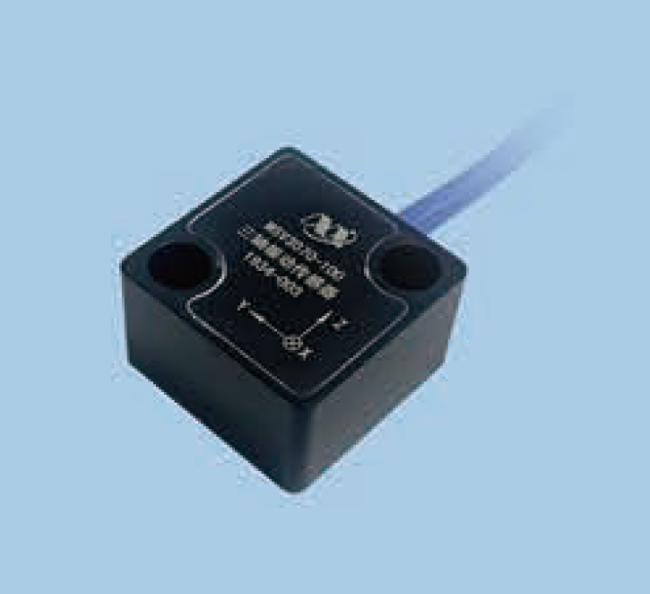

**特点**

* 不锈钢封装，密封设计
* 体积小，重量轻
* +7V～+36V 宽电源电压供电
* 低噪声、超低频特性
* 长期稳定性好
* 宽工作温度范围，抗恶劣环境

|  |  |  |  |  |  |  |  |
| --- | --- | --- | --- | --- | --- | --- | --- |
| **技术参数** | | | | | | | |
| **量程** | **单位** | **±2g** | **±10g** | **±25g** | **±50g** | **±100g** | **±200g** |
| 灵敏度（单端） | mV/g | 1000±20 | 200±2 | 80±2 | 40±2 | 20±1 | 10±1 |
| 灵敏度（差分） | mV/g | 2000±20 | 400±2 | 160±2 | 80±2 | 40±1 | 20±1 |
| 零位输出 | V | 2.5±0.1 | 2.5±0.1 | 2.5±0.1 | 2.5±0.1 | 2.5±0.1 | 2.5±0.1 |
| 频率响应(±5%) | Hz | 0～500 | 0～2000 | 0～3000 | 0～5000 | 0～5000 | 0～5000 |
| 频率响应(±3dB) | Hz | 0～1000 | 0～3000 | 0～5000 | 0～10000 | 0～10000 | 0～10000 |
| 非线性 | %F.S | ＜0.1 | ＜0.1 | ＜0.2 | ＜0.2 | ＜0.5 | ＜0.5 |
| 横向灵敏度 | % | ＜2 | ＜2 | ＜2 | ＜2 | ＜2 | ＜2 |
| 噪声谱密度 | μg/√Hz | ≤8 | ≤10 | ≤25 | ≤50 | ≤100 | ≤200 |
| **电气特性** | | | | | | | |
| 工作电压 | V | +7～+36 | | | | | |
| 工作电流 | mA | 6 | | | | | |
| 输出阻抗 | Ω | ≤10 | | | | | |
| 绝缘电阻 | MΩ | ≥100 | | | | | |
| **环境特性** | | | | | | | |
| 工作温度 | ℃ | -55℃～+125℃； | | | | | |
| 存储温度 | ℃ | -55℃～+125℃； | | | | | |
| 冲击极限 | g | 5000g | | | | | |
| **物理特性** | | | | | | | |
| 重量(不含线缆) | g | ≤10 | | | | | |
| 外壳材料 | 不锈钢 | | | | | | |
| 出线方式 | 四芯屏蔽线缆 | | | | | | |
| 安装方式 | 2个M3螺钉，推荐力矩50cN·m | | | | | | |
| 备注：TA=25℃±2℃，VS=12V±1V | | | | | | | |

**【产品外观&尺寸】**

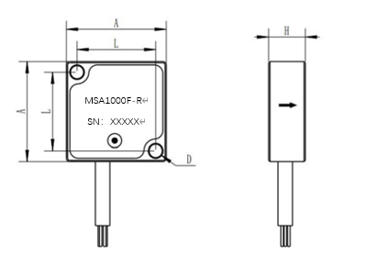

|  |  |
| --- | --- |
| **尺寸&符号** | **参数** |
| A | 23.4±0.2 |
| *L* | 18.42±0.15 |
| *H* | 8.6±0.15 |
| *D* | 3.00±0.15 |
| *R* | 量程 |
| *SN：XXXXX* | 序列号 |

**【输出与接线】**

|  |  |  |
| --- | --- | --- |
| **线缆颜色** | **名称** | **符号定义** |
| **红色** | 电源 | VS |
| **黑色** | 地 | GND |
| **绿色** | 信号正 | AOP |
| **白色** | 信号负 | AON |

**【应用领域】**

汽车道路平顺性测试，结构测试、多通道模态分析、振动控制等一系列与振动相关的测试领域。

  